ГОЈКО ЂОГО
А
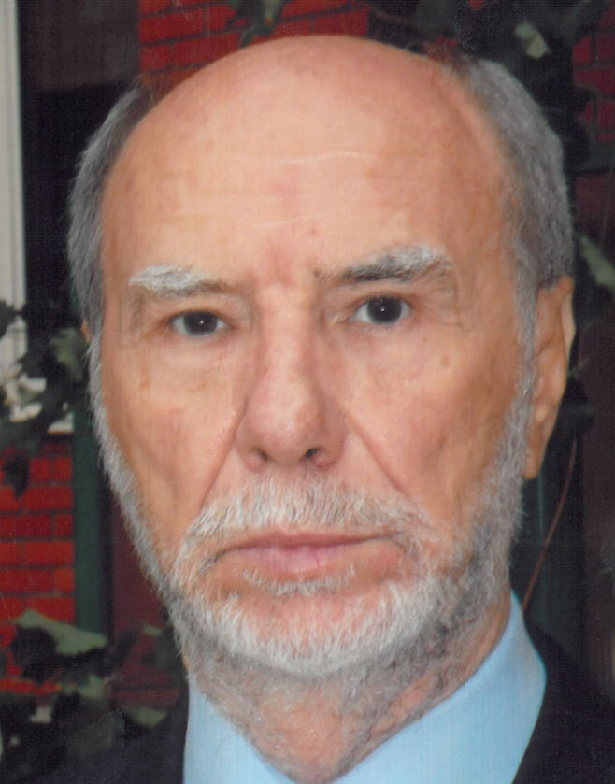
кадемик Гојко Ђого рођен је 21. септембра 1940. у Влаховићимa код Љубиња, у Херцеговини. Основну школу похађао је у родном мјесту, а гимназију у Стоцу. Општу књижевност са теоријом књижевности завршио је на Филолошком факултету у Београду, 1964. године. Око двије године радио је као новинар у ревији „Дуга”, потом као уредник књижевне и издавачке дјелатности у Дому омладине Београда. Уређивао је едицију ДОБ и водио књижевне трибине. Неко вријеме био је директор Издавачко-књижарске агенције „Тачка”. Био је један од оснивача и уредник листова „Књижевна реч” и „Демократија”.
Послије хапшења и судског процеса 1981, због књиге Вунена времена, Окружни суд у Београду осудио га је на двије године затвора. Врховни суд Србије смањио му је казну на годину дана, коју је једним дијелом издржао. Иако је судском одлуком враћен на посао, неколико година није могао објављивати нити јавно наступати.
Пише поезију, есеје, књижевнотеоријске и критичке текстове.
Објавио је, у више издања, књиге пјесама: Tuga pingvina, Beograd 1967; Модрица, Нови Сад 1974; Kukuta, Beograd 1977; Вунена времена, Београд 1981; Изабране и нове песме, Београд 1986; Црно руно, Београд 2002; Вунена времена са Оптужницом и Одбраном на суду, Београд 2005; Песме, Источно Сарајево 2006; Кукутин врт, изабране и нове песме, Лакташи 2009; Вунена времена, процес и коментари 1–2, Београд 2011; Грана од облака, изабране и нове песме, Подгорица – Нови Сад 2014; Клупко, Нови Сад 2018, и књиге есеја: Одбрана поезије, Источно Сарајево 2006; Есеји, Источно Сарајево 2006; Попудбина, Источно Сарајево 2006; Поезија као апокриф, Београд 2008. и Пут уз пут, Београд –Бар 2017.
Завод за уџбенике и наставна средства из Српског (Источног) Сарајева објавио је, 2006. године, Дела Гојка Ђога у четири књиге.
Пјесме и есеји преведени су му на петнаестак језика: енглески, француски, њемачки, руски, шпански, румунски, пољски, чешки, словачки, шведски, мађарски, турски, албански, македонски, словеначки... Књиге изабраних пјесама објављене су му на румунском и македонском језику: Navigare in ceata (Једрење у магли), Temisoara 2016. и Гранка од облаци (Грана од облака), Скопје 2016.
Добитник је књижевних награда: Награда Удружених издавача (Рад, Народна књига, БИГЗ) за књигу године (1977), „Милан Ракић” (2002), „Бранко Миљковић” (2002), „Лаза Костић” (2003), „Петровдански вијенац” (2007), „Велика базјашка повеља” (2010), „Огледало српско” (2010), „Жичка хрисовуља” (2012), „Змајева награда Матице српске” (2015), „Миодраг Ћупић” (2015), „Бранко Ћопић” (2015), „Јефимијин вез” (2015), „Јован Дучић” (2016), „Заплањски Орфеј” (2017) и др.
О његовој поезији 1982. објављена је књига докумената Случај Гојко Ђого: документи, у издању „Записа” из Београда, коју је приредио Драган Антић (књига је забрањена), а 2013. године штампан је и зборник радова Гојко Ђого, песник, у издању Народне библиотеке „Стефан Прововенчани” из Краљева, који је приредио Драган Хамовић.
Био је члан Сената Републике Српске од 1996. до 2006. године.
Члан је Српског ПЕН центра.
За дописног члана Академије наука и умјетности Републике Српске изабран је 27. јуна 1997, а за редовног 21. јуна 2004. године.
Живи у Београду.

